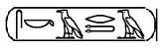
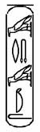

ALFABETO
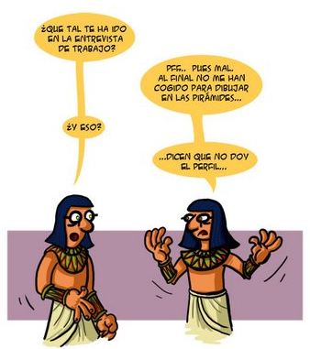
Y NUMERACIÓN

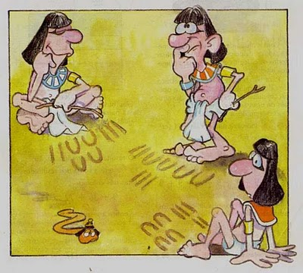
EN
EL ANTIGUO EGIPTO









Evolución de la escritura
La escritura progresó desde los cortos períodos de signos pictóricos hasta el desarrollo de una caligrafía que disponía de un amplio número de signos. Los egipcios descubrieron una superficie para escribir muy superior a las tabletas de arcilla de Mesopotamia: el papiro. La médula de la planta del papiro fue cortada en tiras de la misma longitud, colocándolas, una vez planas, unas junto a otras, hasta conseguir unas tersas láminas en las que los escribas escribían con tinta. Papiro es el inicio de la palabra inglesa “paper".
La escritura jeroglífica.
Los egipcios tuvieron una religión politeísta (varios dioses) y naturalista (los dioses fundamentalmente eran elementos de la naturaleza; el sol, el agua...) que desempeñó un papel muy importante en la escritura, la vida política, social, económica y artística del pueblo. En principio, los egipcios crearon una escritura simbólica, en la que utilizaban figuras convencionales, llamadas signos pictográficos, de los que servían para representar ideas o palabras. Esta escritura se desarrolló en el año 600 a.C., y recibió el nombre de escritura jeroglífica ("tallada sagrada"), ya que fundamentalmente se empleaba en los textos sagrados.
La forma inicial de esta escritura se modificó para facilitar su utilización en escritos de carácter administrativo y comercial, dando con ello lugar a otros 2 tipos de escritura más simplificada: la hierática, que aunque fuera una reducción de la jeroglífica resultaba aún demasiado compli

La escritura







complicada para ser utilizada por la gente común; y la demótica, que sustituyó a la anterior a partir del siglo XVII a.C., y fue la que utilizaron los escribas para realizar más rápida su tarea de registrar las múltiples actividades del imperio.
Al iniciarse el Imperio Antiguo fue ideado un sistema que contaba solamente con 24 signos silábicos. Esto representó un adelanto sorprendente, cuyo siguiente paso, la separación total de las sílabas en vocales y consonantes, estaría reservado a los fenicios, 1500 años más tarde.
Durante siglos la escritura jeroglífica permaneció sin descifrar. El egiptólogo francés Jean François Champollion (1790-1832) estudió pacientemente una inscripción fragmentaria grabada en basalto: la piedra Rosetta. La inscripción incluía la versión en lengua griega de las escrituras hierática y demótica. Tras un minucioso estudio comparativo, Champollion halló la clave que le permitió descifrar los jeroglíficos egipcios.
¿Quiénes eran los Escribas?
Los escribas eran unos funcionarios encargados de ayudar al faraón a administrar su reino. Sabían leer, escribir y contar. Se los respetaba mucho, porque los egipcios, en su inmensa mayoría eran analfabetos y por tanto eran una clase privilegiada de la sociedad
El oficio pasaba de padre a hijo, aunque también se educaban para el oficio otros niños privilegiados, hijos de príncipes o de altos funcionarios. La enseñanza empezaba hacia los 9 años. Había que estudiar cuatro o cinco años para aprender a leer y escribir los jeroglíficos.







Muy pocos niños tenían derecho a esta enseñanza. Los alumnos aprendían a leer y luego a copiar textos: por ejemplo cuentos. Por lo general, los maestros dictaban frases. ¡Ojo con las faltas! Los profesores eran severos y a veces azotaban con la vara.
Las hojas de papiro eran caras. Se reservaban para textos oficiales o libros sagrados. Para tomar notas y aprender a escribir usaban trozos de vasijas de barro o de piedra calcárea. También se escribía sobre madera cubierta de yeso.
La tinta negra se obtenía del carbón y la roja del ocre (tierra arcillosa). Antes de trabajar, el escriba diluía estas sustancias con agua.
El principal instrumento para escribir era el cálamo, un bastoncillo de caña muy fino y cortado en bisel. Para escribir en las paredes de templos o tumbas, los escribas usaban cepillos y pinceles elaborados.

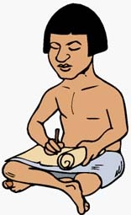









El alfabeto egipcio
Esta tabla es una equivalencia entre el alfabeto español y los sonidos más cercanos en egipcio. Lógicamente aparecen símbolos repetidos, pues la equivalencia no es uno a uno y tampoco los sonidos son exactos a los de nuestro idioma. Por otra parte, faltan algunos signos egipcios que no tiene equivalencia directa con nuestro alfabeto. En algunas fuentes se pueden encontrar diferencias debidas fundamentalmente, a la adaptación fonética del idioma. Las letras no se pronuncian igual en un idioma que en otro, lo que puede dar lugar a que se localicen tablas en las que el símbolo no se corresponde con el aquí expuesto.

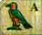 | 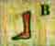 | 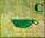 | 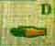 | 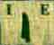
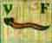 | 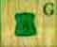 | 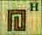 | 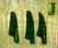 | 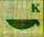
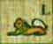 | 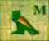 | 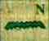 | 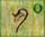 | 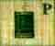
 | 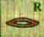 | 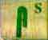 | 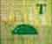 | 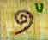
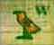 | 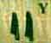 | 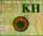 | 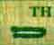









Los cartuchos
El shenu o cartucho era el lugar donde se guardaban los nombres de los faraones. Los cartuchos se utilizaron como amuletos protectores el faraón y también como objetos decorativos. Por ejemplo se encontró un cartucho dentro de la tumba de Tutankamón; el símbolo que se encontraba en la tapa era el nombre del faraón. Finalmente, se encontraron dentro de los anillos, el nombre de varias ciudades y el nombre de personas que habían sido dominadas por el rey durante su reinado.

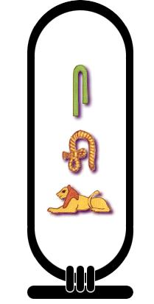









Los egipcios tenían un sistema jeroglífico en base 10 para los números. Tenían un símbolo diferente para la unidad, la decena, un centenar, un millar, para diez millares, cien millares y un millón.

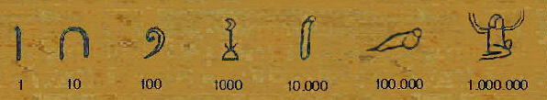

Se usaban tantos de cada uno cómo fuera necesario y se podian escribir indistintamente de izquierda a derecha, al revés o de arriba abajo, cambiando la orientación de las figuras según el caso.

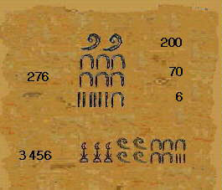 | Al ser indiferente el orden se escribían a veces según criterios estéticos, y solían ir acompañados de los jeroglíficos correspondientes al tipo de objeto (animales, prisioneros, vasijas etc.) cuyo número indicaban. En la figura aparece el 276 tal y como figura en una estela en Karnak.

La numeración








Estos signos fueron utilizados hasta la incorporación de Egipto al imperio romano. Pero su uso quedó reservado a las inscripciones monumentales, en el uso diario fue sustituido por la escritura hierática y demótica, formas más simples que permitían mayor rapidez y comodidad a los escribas.
En estos sistemas de escritura, los grupos de signos adquirieron una forma propia, y así se introdujeron símbolos particulares para 20, 30....90....200, 300.....900, 2000, 3000...... con lo que disminuye el número de signos necesarios para escribir un número.

Como medida de longitud, utilizaban el codo, que estaba basada en la distancia entre el dedo corazón y el codo, y que equivalía aproximadamente a unos 52,5 cm. La vara de medir, o regla, medía un codo, y estaba dividida en siete “manos”.
Para medir el tiempo, los egipcios establecieron un calendario mediante la observación de los movimientos el sol, la luna y las estrellas.
Así el Año Nuevo empezaba cuando aparecía el Sirio, la estrella del Perro, lo que sucedía justo antes de la inundación del Nilo. El año tenía 365 días y estaba dividido en tres estaciones de cuatro meses cada una.

La medida







